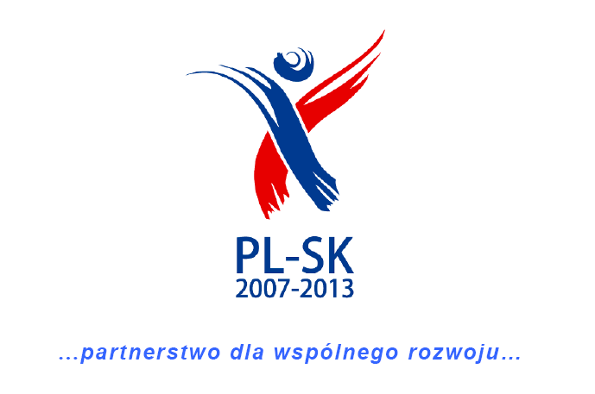

Program Współpracy Transgranicznej
Rzeczpospolita Polska - Republika Słowacka
2007-2013

Program cezhraničnej spolupráce
Poľsko – Slovenská republika
2007-2013

OFERTA WSPÓŁPRACY / PONUKA SPOLUPRÁCE

CZĘŚĆ A / ČASŤ A

Dane z części A stanowić będą link na podstronie "Poszukiwanie partnerów" na stronie www.plsk.eu,/
Údaje z časti A budú odkazom na podstránke "Hľadanie partnerov" zo stránky www.plsk.eu
A.1 Podstawowe informacje* /  A.1 Základné informácie* |  |  | Kynologický klub Prešov- Solivar  - spolupráca klubov
*Punkt A.1 proszę przedstawić w następującej formie:
(NAZWA WNIOSKODAWCY) poszukuje partnera do projektu (NAZWA, LUB SYNTETYCZNY OPIS PROJEKTU - MAX 20 SŁÓW) /
*Bod A.1 predstavte v nasledujúcej forme:
(NÁZOV ŽIADATEĽA) hľadá partnera pre projekt (NÁZOV ALEBO STRUČNÝ POPIS PROJEKTU – MAX. 20 SLOV)
CZĘŚĆ B / ČASŤ B

Dane zawarte w części B zostaną wyświetlone po kliknięciu na link znajdujący się na podstronie "Poszukiwanie partnerów" /
Údaje obsiahnuté v časti B budú zobrazené po kliknutí na odkaz na podstránke "Hľadanie partnerov"
B.1 DANE WNIOSKODAWCY / B.1 ÚDAJE ŽIADATEĽA
Nazwa |  | Názov | Kynologický klub Prešov- Solivar
Ulica, numer budynku |  | Ulica, číslo budovy | Royova 31
Miejscowość, kod pocztowy |  | Miesto, poštové smerové číslo: | 080 05 Prešov
Forma prawna |  | Právna forma | Občianske združenie
B.2 OSOBA DO KONTAKTU / B.2 KONTAKTNÁ OSOBA
Imię i nazwisko | Meno a priezvisko |  | Matúš Medvec
Stanowisko | Funkcia |  | Predsedníctvo klubu
Telefon | Telefón |  | 00421 908 854 456
Email | E-mail |  | matusmedvec@gmail.com
B.3 ORIENTACYJNE DANE DOTYCZĄCE PLANOWANEGO PROJEKTU /
B.3 ORIENTAČNÉ ÚDAJE TÝKAJÚCE SA PLÁNOVANÉHO PROJEKTU
Opis projektu /  Popis projektu |  |  | Cieľom projektu je nadviazať vzájomnú bilaterálnu spoluprácu kynologických klubov, zároveň rozvoj športovej kynológie v regióne. Príprava spoločných podujatí, seminárov a spolupráce. Do pozornosti dávam našu webovú stránku: www.kksolivar.yw.sk, kde sú podrobné informácie o našej činnosti a zároveň oblasti budúcej spolupráce a projektov akým sú aj Kynologické dni Prešov 2010.  V projekte zahŕňame aj menšie investičné aktivity charakteru materiálno technického vybavenia.
Budżet projektu /  Rozpočet projektu |  |  | Całkowity (w EUR) /  Celkový (v EUR) |  | 15 500€
Przewidywany budżet wnioskodawcy (w EUR) /
Predpokladaný rozpočet žiadateľa (v EUR)
Harmonogram projektu /  Harmonogram projektu |  |  | Czas trwania /  Doba trvania |  | 1.7.2010-31.12.2010
 |  |  | Przewidywana data rozpoczęcia /  Predpokladaný dátum začatia |  | 1.7.2010
Stan przygotowania projektu /  Stav prípravy projektu |  |  | Projekt z našej strany má pripravené všetjy podklady, no jeho realizovateľniosť je podmienená hľadaním vhodného partnera.
Oczekiwania wobec poszukiwanego partnera /Očakávania týkajúce hľadaného partnera |  |  | Partner by sa mal venovať kynológii (športovej) a byť organizáciou registrovanou podľa právnej úpravy Poľska ako kynologický klub/ zväz/ združenie.
OŚWIADCZENIE / VYHLÁSENIE
Wyrażam zgodę na wykorzystanie danych dotyczących wnioskodawcy i projektu oraz na przetwarzanie danych osobowych osoby wymienionej w punkcie B.2 na potrzeby niniejszej oferty /
Týmto súhlasím s využitím údajov týkajúcich sa žiadateľa a projektu a so spracovávaním osobných údajov osoby uvedenej v bode B.2 na potreby tejto ponuky
Podpis osoby upoważnionej do reprezentowania wnioskodawcy wymienionego w punkcie B.1 /  Podpis osoby oprávnenej zastupovať žiadateľa uvedeného v bode B.1 |  |  |  | …………………………………..  Data, podpis / Dátum, podpis

